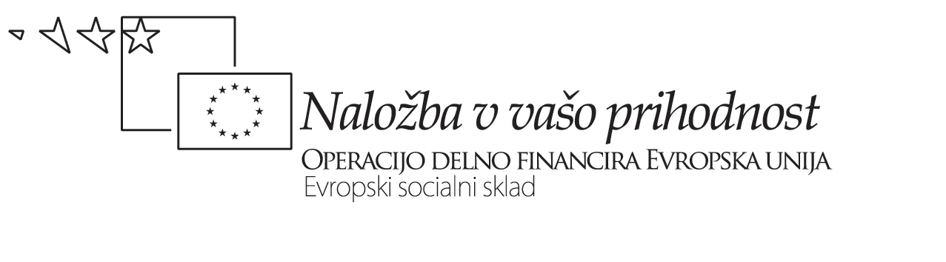

Datum: 4/5 – 2009

Projekt Usposabljanje učiteljev
za izvajanje posodobitev gimnazijskih programov

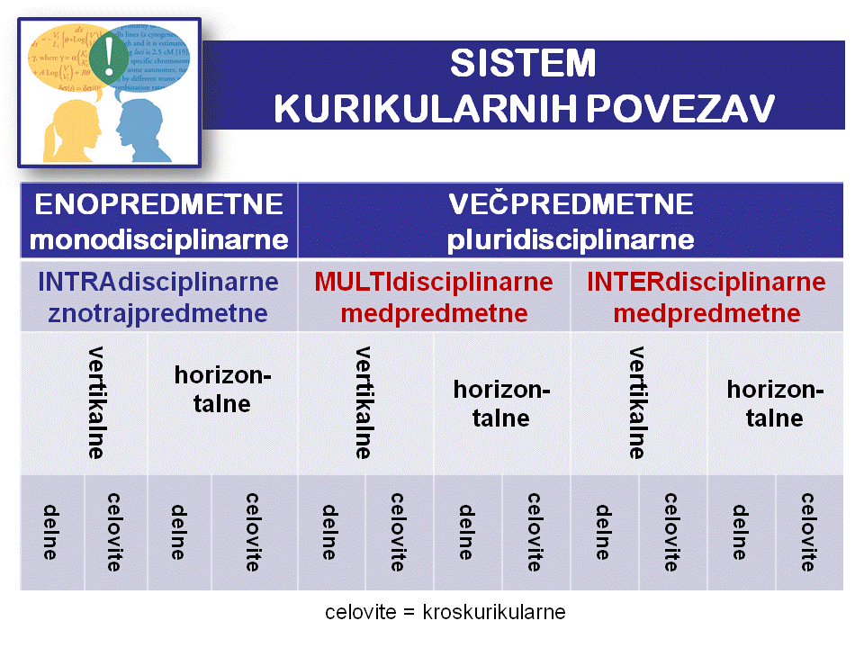

MALI POJMOVNIK KURIKULARNIH POVEZAV

Pojem | Pojasnilo
Celovita povezava | Gl. kroskurikularna povezava.
Delna povezava | Povezava je glede na obseg povezanosti delna, če  - se izvaja znotraj enega predmeta (t.i. enopredmetna povezava) le v enem ali nekaj (torej ne vseh) oddelkih iste generacije (tj. se načrtuje kot večletna znotraj istega predmeta oz. v več in različnih oddelkih v istem šolskem letu pri enem učitelju ipd.),  - povezuje dva ali nekaj predmetov (t.i. večpredmetna povezava) le v enem ali nekaj (torej ne vseh) oddelkih iste generacije.  Enopredmetna delna povezava: Ne zadeva (izvajanja) predmeta kot celote oz. v vseh oddelkih vseh letnikov, torej ne terja sodelovanja vseh učiteljev predmeta na šoli.  Večpredmetna delna povezava: Ne zadeva kurikula kot celote oz. ne povezuje vseh/večine predmetov in vseh oddelkov oz. vseh/večine učiteljev na šoli.  Gl. parcialna povezava.
Enopredmetna povezava | Gl. predmetna povezava. monodisciplinarna, intradisciplinarna povezava, znotrajpredmetna povezava.
Horizontalna povezava | Kurikularna povezava je horizontalna, če obstaja med oddelki istega letnika  - v okviru istega predmeta (tj. enopredmetna povezava)  - med različnimi predmeti (tj, večpredmetna povezava) v oddelku ali med oddelki.  Gl. vodoravna povezava.
Integrativni kontinuum | Stopnje medpredmetnega povezovanja glede na kompleksnost povezav so:  NAVEZOVANJE:  - integracija s pomočjo načrtovanih korelacij  POVEZOVANJE:  - integracija s pomočjo skupnih tem (vsebin) oz. konceptov,  - integracija s pomočjo skupnih dejavnosti, metod in postopkov,  - integracija s pomočjo skupnega problemskega (ključnega, bistvenega) vprašanja,  - integracija s pomočjo za dijaka relevantnega in v dijaka usmerjenega raziskovanja problemskega vprašanja.
Interdisciplinarna povezava | Interdisciplinarna je tista večpredmetna kurikularna povezava, ki z dogovorjenim povezovalnim elementom oz. elementi (gl. morfologijo kurikularnih povezav) poveže sicer ločene in samostojne predmete, ključna razlika v primerjavi z multidisciplinarno povezavo pa je v skupnem, že integriranem učnem cilju.  Interdisciplinarna povezava pomeni, da imajo vsi sodelujoči predmeti skupni, integrirani cilj.  Interdisciplinarna povezava se lahko izvaja  - z interaktivnim timskim poučevanjem (tj. dva ali več učiteljev hkrati – sočasno ali zaporedno - poučuje isto skupino dijakov praviloma v istem prostoru);  - s projektno organizacijo pouka (projektni dan, projektni teden …), v okviru katere se izmenjujejo skupne in ločene faze oz. interaktivno in rotacijsko timsko poučevanje.
Intradisciplinarna povezava | Intradisciplinarna povezava je povezava, ki obstaja znotraj predmeta in v prvi vrsti pomeni integracijo vsebinskih in procesnih znanj, spretnosti in veščin, stališč in vrednot (kompetenčni pristop), pa tudi marsikaj več (sistematično uveljavljanje specifičnih ciljev ali didaktičnih pristopov na ravni šole kot celote, kolegialno učenje …).  Intradisciplinarna povezava je  - horizontalna (znotraj letnika, tj. med posameznimi oddelki istega letnika) ali  - vertikalna (med oddelki različnih letnikov).  Intradisciplinarna povezava je  - delna (ne zadeva predmeta kot celote, ampak le povezuje nekaj oddelkov in/oz. učiteljev ali se izvaja samo v enem ali nekaj letnikih) ali  - celovita (kroskurikularna) in zadeva predmet v celotni vertikali in se izvaja v vseh oddelkih vsakega letnika.  Intradisciplinarna povezava terja sodelovalno poučevanje, vendar je izbor oblik zelo širok in prožen. Možne oblike so:  - skupne priprave (letne ali sprotne), izvedene v okviru predmetnega aktiva,  - enotne naloge za preverjanje in/oz. ocenjevanje znanja (za predmet kot celoto ali le pri nekaterih učiteljih),  - skupne učne dejavnosti pri istem predmetu v več oddelkih,  - izmenjave učiteljev, pa tudi  - rotacijsko in interaktivno timsko poučevanje.  Minimalni nujni pogoj je skupno načrtovanje in vsaj končna refleksija oz. evalvacija, možna pa je tudi skupna izvedba (timsko poučevanje), ki zahteva tudi  sprotno refleksijo.  Gl. znotrajpredmetna povezava, predmetna povezava, monodisciplinarna povezava, enopredmetna povezava.
Ključne kompetence | Ključne kompetence (Evropski parlament, december 2006) so:  - Sporazumevanje v maternem jeziku  - Sporazumevanje v tujih jezikih  - Matematična kompetenca ter osnovne kompetence v znanosti (= naravoslovnih znanostih) in tehnologiji  - Digitalna pismenost  - Učenje učenja  - Socialne in državljanske kompetence  - Samoiniciativnost in podjetnost  - Kulturna zavest in izražanje
Kroskurikularna povezava | Kroskurikularna povezava je tista, ki preči celotni kurikul in  - poveže izvajanje enega predmeta med oddelki v letniku in med letniki (npr. medkulturna komunikacija kot učni cilj pri pouku vseh tujih jezikov v vseh oddelkih in vseh letnikih; razvijanje medijske pismenosti kot povezovalni učni cilj pri vseh predmetih v vseh letnikih in oddelkih),  - povezuje vse predmete (oz. večino predmetov), lahko pa tudi nepredmetne dele kurikula (dejavnosti, npr. obvezne izbirne vsebine v naši sedanji gimnaziji) v oddelku in med oddelki v vseh letnikih.  Enopredmetna kroskurikularna povezava zadeva predmet kot celoto oz. izvajanje predmeta v vseh oddelkih in letnikih in povezuje vse učitelje predmeta na šoli.  Večpredmetna kroskurikularna povezava zadeva kurikul kot celoto oz. povezuje vse/večino predmetov in vse oddelke oz. vse/večino učiteljev na šoli.
Kroskurikularnost | Kroskurikularnost je specifičen način doseganja določenih ciljev kurikula, ki so opredeljeni kot skupni (enotni/enaki oz. dopolnjujoči) za  - en predmet,  - določeno skupino predmetov oz. predmetno področje ali  - za vse predmete  in se v izvedbenem pogledu uresničujejo z večjo ali manjšo stopnjo kurikularne povezanosti:  - zelo ohlapna povezanost - intradisciplinarno,  - večja stopnja povezanosti - multidisciplinarno,  - največja stopnja povezanosti - interdisciplinarno.
Medpredmetna povezava | Medpredmetna kurikularna povezava je multidisciplinarna ali interdisciplinarna večpredmetna povezava, katere temeljne značilnosti v celoti sovpadajo z sodobnimi pojmovanji znanja in učenja ter z najučinkovitejšimi didaktičnimi pristopi k učenju in poučevanju.  Medpredmetno povezovanje je značilnost in nujni pogoj integrativnega kurikula, v katerem je učni proces:  - usmerjen v učenca,  - spodbuja njegovo aktivno vlogo,  - omogoča doseganje taksonomsko višjih učnih ciljev, še zlasti razvijanje kritičnega mišljenja in problemske obravnave,  - upošteva in spodbuja multiperspektivni pristop k reševanju problemov.  Pomembna zahteva - in hkrati omejitev - je spoštovanje strokovne integritete posameznih disciplin ter ohranjanje in vzdrževanje ustreznega ravnovesja med njimi, predvsem pa mora biti medpredmetno povezovanje  - skladno z učnimi cilji kurikula in predmetov oz. s pričakovanimi učnimi rezultati in/oz. nacionalnimi standardi znanja in  - vključevati vse korake učenja in vse faze učnega procesa vključno z vrednotenjem (ugotavljanjem, preverjanjem in ocenjevanjem) učnih rezultatov.
Monodisciplinarna povezava | Gl. enopredmetna povezava.
Multidisciplinarna povezava | Multidisciplinarna je tista večpredmetna povezava, ki ohranja učnociljno in izvedbeno ločenost v tradicionalne discipline oz. šolske predmete.  Multidisciplinarna povezava pomeni, da sodelujoči predmeti nimajo integriranega cilja, ampak dosegajo nek skupni cilj po disciplinarno ločenih poteh (epistemološko in izvedbeno, tj. organizacijsko in didaktično).  Več predmetov (delna povezava) ali vsi predmeti (celovita ali kroskurikularna povezava) izberejo skupni povezovalni element (gl. morfologijo kurikularnih povezav), npr. skupno temo, ki jo obravnavajo vsak z zornih kotov svoje vede in skladno s svojimi učnimi cilji, ali pa se odločijo za uporabo iste dejavnosti, razvijanje iste spretnosti oz. veščine itd. (npr. branje istega literarnega dela, ogled istega filma ipd.).  Čeprav je mogoče skupno temo oz. dejavnost izvesti brez večjega časovnega usklajevanja, pa je učinkovitost toliko večja, kolikor večja je tudi časovna skladnost. Vsaj v končni fazi je multidisciplinarno povezavo smotrno izpeljati tudi časovno in organizacijsko čim bolj usklajeno (npr. v obliki projektnega dne). Pouk vseh sodelujočih predmetov poteka po običajnem (oz. po potrebi prirejenem urniku), povezuje pa ga skupna vsebina, tema, dejavnost ali veščina… (gl. morfologijo kurikularnih povezav oz. povezovalne elemente).  Multidisciplinarno povezovo je mogoče izvesti tudi za praviloma časovno obsežnejše in učnociljno kompleksnejše kroskurikularno zastavljene učne cilje (npr. državljanska vzgoja, medkulturna vzgoja, medijska vzgoja, filmska vzgoja ipd. kot kroskurikularni cilj), čeprav se pri tem praviloma vsaj nekateri posamični učni cilji opredelijo interdisciplinarno ter se tako tudi načrtuje, izvede in evalvira njihovo doseganje oz. učni proces.  Multidisciplinarne povezave terjajo že precej intenzivno sodelovalno poučevanje; obvezna skupna faza je začetno načrtovanje in tudi končna evalvacija, zaželena pa je tudi sprotna ali vsaj fazna skupna refleksija.
Nadpredmetna povezava | Gl. transdisciplinarna povezava.
Navpična povezava | Gl. vertikalna povezava.
Obvezna kroskurikularna povezava | Nek program (kurikulum) lahko opredeli, da je določene cilje mogoče optimalno dosegati le kroskurikularno.  V tem primeru obstaja samostojni učni načrt (npr. državljanska vzgoja kot kroskurikularni cilj/vsebina),  - ki opredeljuje skupne učne cilje,  - predmetno specifične cilje, vgrajene v posamezne predmete, pa z navzkrižnim citiranjem povzema iz učnih načrtov teh predmetov.  Slednji se tudi uresničujejo samostojno znotraj posameznih predmetov, torej multidisciplinarno, skupni cilji pa večinoma na interdisciplinaren način (izvedbeno kot timsko poučevanje tipa A ali B, torej tandemski pouk ali pa projektni dan oz. teden).
Parcialna povezava | Gl. delna povezava.
Pluridisciplinarna povezava | Gl. večpredmetna povezava.
Povezovalni elementi | Povezovalni elementi (ti. organizing elements) so kurikularni mehanizmi, s pomočjo katerih se organizira povezava.  To so lahko:  - vsebine (tj. vsebinska in procesna znanj),  - dejavnosti,  - didaktične metode in postopki (npr. aktivno učenje, projektni pristop),  - učna orodja (npr. IKT),  - miselni postopki, veščine in navade (npr. razvijanje kritičnega mišljenja, ustvarjalnega mišljenja, zmožnosti reševanja problemov in odločanja – ti. veščine za 21. stoletje),  - posamezne kompetnce (npr. bralna zmožnost, medkulturna zmožnost, medijska pismenost, digitalna zmožnost, učenje učenja, socialne zmožnosti ipd.),  - (makro)koncepti (npr. človekove pravice, medkulturnost ipd.).
Predmetna povezava | Gl. intradisciplinarna povezava.
»Sito smiselnosti« | Pomembna zahteva - in hkrati omejitev kurikularnih povezav je spoštovanje integritete posameznih disciplin ter ohranjanje in vzdrževanje ustreznega ravnovesja med njimi, predvsem pa morajo biti kurikularne povezave  - skladne z učnimi cilji kurikula in predmetov oz. s pričakovanimi učnimi dosežki/rezultati in nacionalnimi standardi znanja in  - vključevati vse korake učenja in vse faze učnega procesa (vključno z ugotavljanjem doseganja ciljev - s preverjanjem in ocenjevanjem učnih rezultatov) ter  - prenosljive v nove učne situacije (na druge dijake in učitelje).  Za osmislitev kurikularnih povezav torej ugotavljamo  - dosegljivost cilja na predmetni ravni:  - (smiselni so) cilji, ki jih predmet/učitelj v okviru svojega predmeta ne more doseči sam (→ kompetence!);  - kakovost učnih rezultatov na predmetni ravni:  - smiselni so cilji, ki jih učitelj sam ne more doseči tako dobro (tako celovito, poglobljeno ipd.)  - prenosljivost ciljev in rezultatov povezave v druge učne situacije (v druge oddelke, na druge učitelje):  - kurikularne povezave je smiselno izvesti tako, da postanejo kažipiotne za druge učitelje (sodelovanje in kolegialno učenje za večjo “ekonomičnost” vloženega dela – “Enkrat ni nobenkrat”).  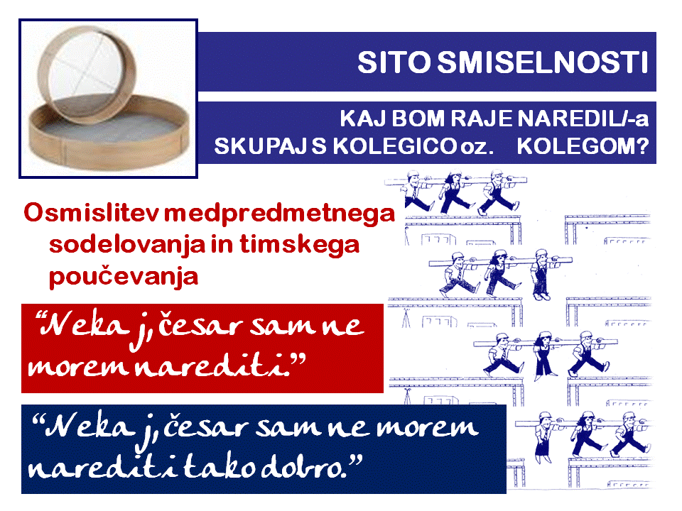
Transdisciplinarna povezava | Gl. transdisciplinarnost.
Transdisciplinarnost | V literaturi se ta termin včasih uporablja kot sinonim za interdisciplinarnost s posebnim poudarkom na skupnem, integriranem učnem cilju.  Pri večini avtorjev pa transdisciplinarnost pomeni združevanje tradicionalnih disciplin oz. predmetov v nove discipline oz. predmete tako, da se meje med njimi zabrišejo. Cilji, vsebine, dejavnosti, procesi itd. tradicionalnih predmetov oz. disciplin se nedeljivo združijo v nove entitete.  Takšni so nekateri novi izbirni predmeti, npr. v gimnaziji okoljska vzgoja in evropske študije v evropskih oddelkih.  Timsko (interaktivno ali rotacijsko) poučevanje je v teh primerih izhod v sili, ključna zahteva je dodatno strokovno usposabljanje učiteljev, katerih temeljna strokovna usposobljenost je v eni ali več izhodiščnih disciplinah.
Ustreznost kurikularnih povezav | Za določanje oz. ugotavljanje ustreznosti kurikularnih povezav uporabimo naslednje 4 filtre oz. kriterije:  - Koliko učni cilj(i) kurikularne povezave (raziskovalnega vprašanja, teme, koncepta ipd.) razvija(jo) trajno razumevanje (znanje)?  - Koliko je učni cilj kurikularne povezave pomemben znotraj stroke/discipline (za stroko/disciplino)?  - Kolikšna je njegova zahtevnost (za dijaka ob upoštevanju njegove razvojne stopnje in predznanja – kognitivna zahtevnost cilja; za izvedbo – didaktično, materialno, organizacijsko ipd.)?  - Koliko je učni cilj avtentičen in s tem relevanten za dijaka (koliko življenjsko resničen je zanj oz. kako se dijak lahko z njim identificira; ali so uporabljene avtentične metode in učne situacije; je tudi publika avtentična – torej še kdo razen oz. poleg učitelja)? Koliko možnosti daje za dijakovo aktivno udeležbo?  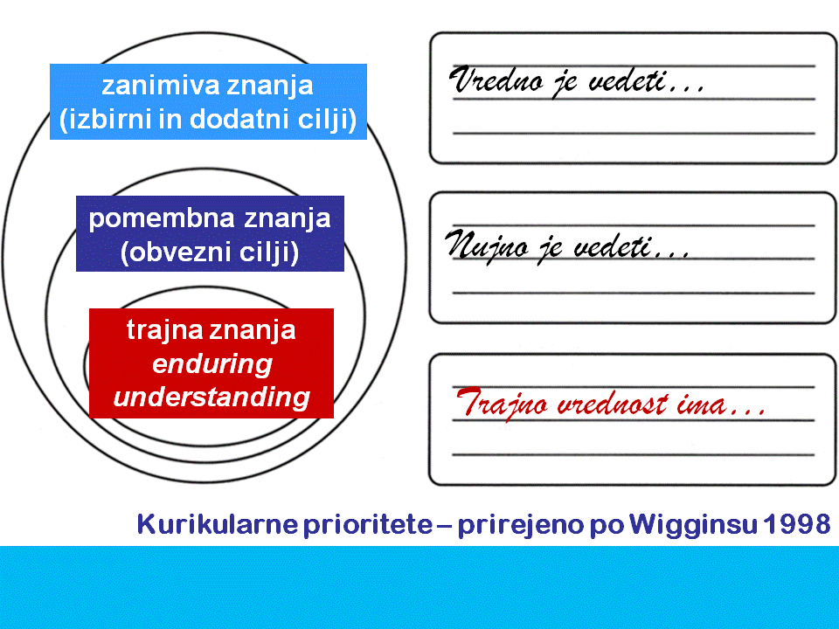
Večpredmetna povezava | Večpredmetna povezava je tista, ki obstaja med več predmeti (tj. med dvema, več ali vsemi predmeti).  Gl. pluridisciplinarna, multidisciplinarna, interdisciplinarna povezava.
Vertikalna povezava | Kurikularna povezava je vertikalna, če obstaja med različnimi (praviloma zaporednimi) letniki:  - v okviru istega predmeta (tj. enopredmetna povezava),  - med različnimi predmeti (tj. večpredmetna povezava).
Vodoravna povezava | Gl. horizontalna povezava.
Znotrajpredmetna povezava | Gl. predmetna povezava, intradisciplinarna povezava, enopredmetna povezava, monodisciplinarna povezava.

Pripravila
Katja Pavlič Škerjanc

